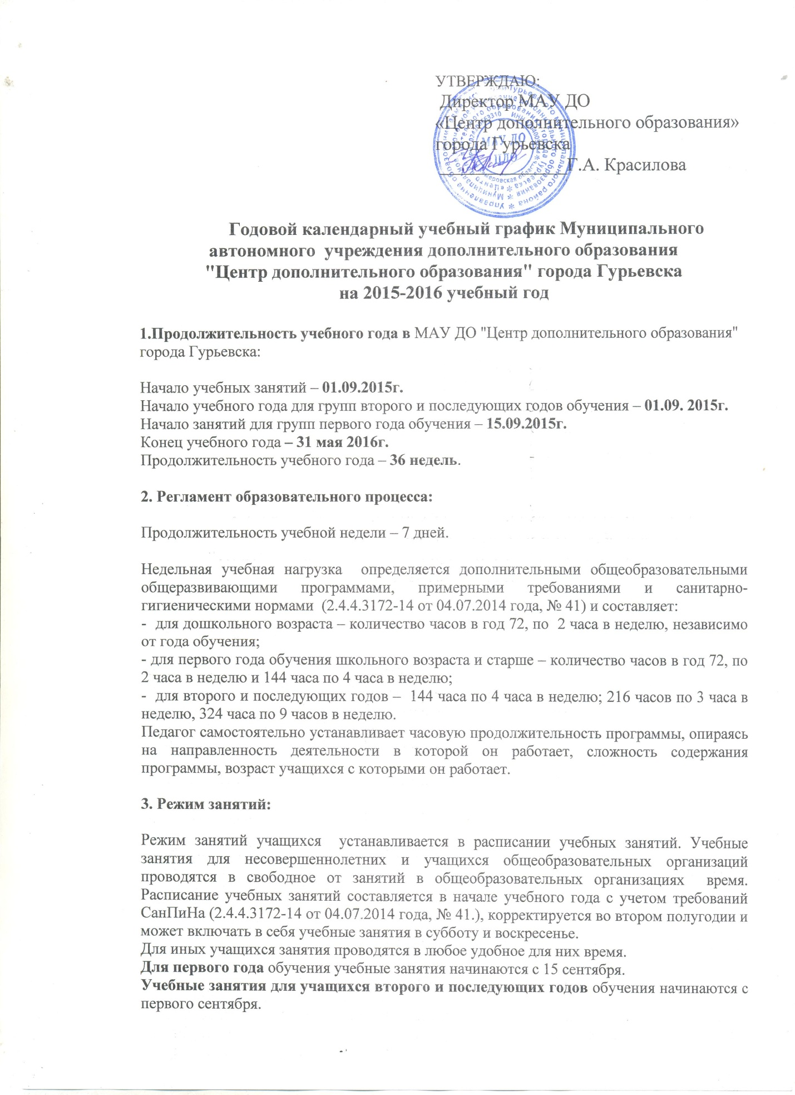

Число занятий в неделю и их продолжительность устанавливается в зависимости от возраста учащихся, направленности объединения и от года обучения по дополнительной общеобразовательной общеразвивающей программы:
- для учащихся дошкольного возраста академический час устанавливается: 30 минут. Перерыв между учебными занятиями 20 минут для отдыха и проветривания помещений.
- индивидуальные занятия с детьми ограниченных возможностей (инвалидами) составляют 30 – 40 минут (в зависимости от специфики заболевания и с учетом заявления родителей (законных представителей);
- для учащихся 7-17 лет академический час равен 40 – 45 минутам занятий. Перерыв между учебными занятиями 10 минут для отдыха и проветривания помещений;
- для остальных учащихся академический час равен 45 минутам. Перерыв между учебными занятиями 10 минут для отдыха и проветривания помещений.
Учреждение организует работу с учащимися в течение всего учебного года.

4.
Режим работы учреждения в период школьных каникул:
В период школьных каникул учреждение работает по измененному расписанию учебных занятий с основным или переменным составом, индивидуально. В каникулярное время и в выходные дни Учреждение использует модульный принцип организации образовательного процесса.
Во время летних каникул и в праздничные дни Учреждение образовательный процесс приостанавливает.

5. Родительские собрания проводятся в учебных объединениях МАУ ДО ЦДО не реже 2 раз в год.

6. Регламент административных совещаний:

Собрания трудового коллектива – по мере необходимости, но не реже 1 раза в год,
Педагогический совет – 2-3 раза в течение учебного года,
Совещание при директоре – ежеквартально,

7. Перечень традиционных дел Учреждения.
1. Игровые - развлекательные, тематические мероприятия.
2. Творческие встречи, фестивали.
3. День открытых дверей.
4. Творческий отчет.
5. Выставки творческих работ учащихся.
6. Отчетные концерты.
7. Мастер - классы.
8.День Матери».
9.Праздничный концерт – 8 марта.

